Как поднять VLAN на Микротике RB951G-2HnD ?

1. Открываем Winbox.
2. Заходим по MAC-у, или по IP.
3. Заходим Bridge – Bridge – создаём новый Bridge, называем его bridge2. Заходим во вкладку VLAN и включаем VLAN Filtering.

Что такое VLAN Filtering и зачем он нужен?

*Представим, что у нас есть большой офис, в котором работают разные отделы: бухгалтерия, отдел продаж, IT и т.д. Каждый отдел – это как отдельная группа или «виртуальный сегмент».*

*VLAN Filtering – это механизм, который позволяет вашему сетевому оборудованию решать, какие устройства, или порты коммутатора присоединять к каким VLAN. Он «фильтрует» трафик, то есть пропускает только тот, который предназначен для определённой группы, и блокирует всё остальное.*

*Зачем это нужно?*

*- Чтобы обеспечить безопасность – например, чтобы сотрудники бухгалтерии не могли видеть данные IT отдела.*

*- Чтобы управлять трафиком – разделяя разные виды данных, чтобы они не мешали друг другу.*

*- Чтобы упростить управление сетью – например, легко добавлять или отключать доступ к определённым частям сети.*

*В общем, VLAN Filtering помогает сделать сеть более безопасной, организованной и управляемой.*

Делаем так, как на скриншотах ниже.

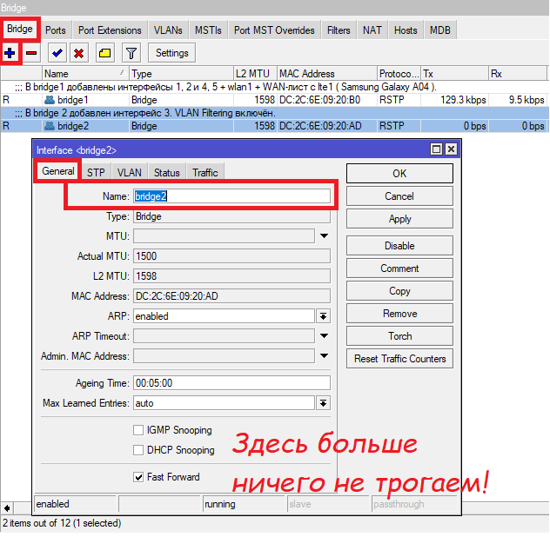

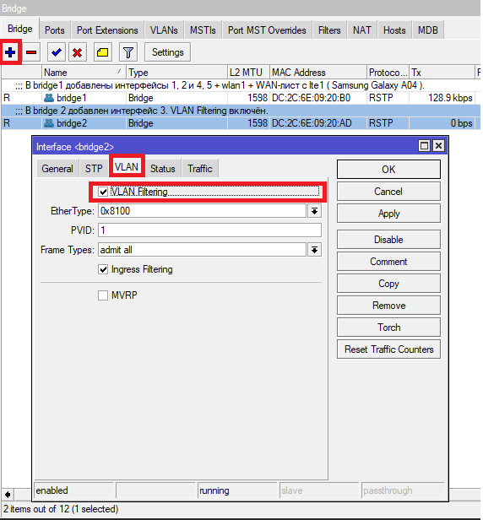

1. После того как создали bridge2, закидываем в него ether3 (интерфейс 3), ну или тот интерфейс, который у нас пойдёт под VLAN.

Заходим Bridge – Ports – интерфейс ставим ether3, bridge ставим bridge2. Во вкладке VLAN выставляем PVID 10.

*Что такое PVID? Это метка VLAN-a, которая присваивается порту по умолчанию для входящего трафика. Если кадр без VLAN-метки (untagged) попадает на порт, то ему присваивается PVID этого порта.*

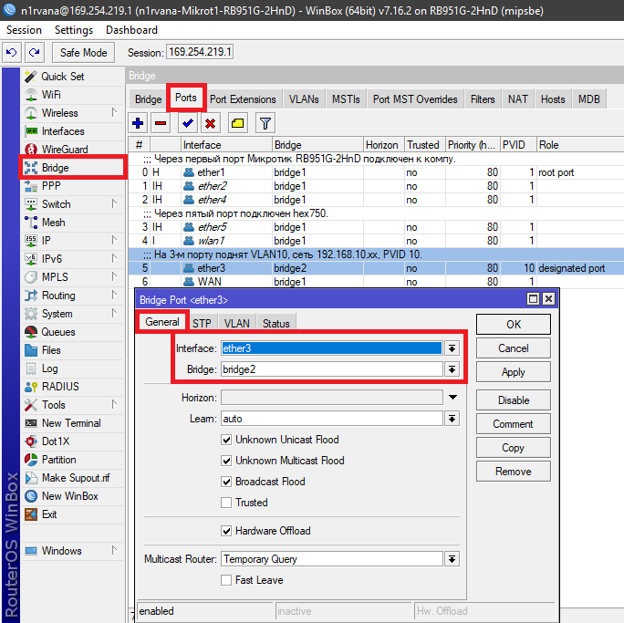

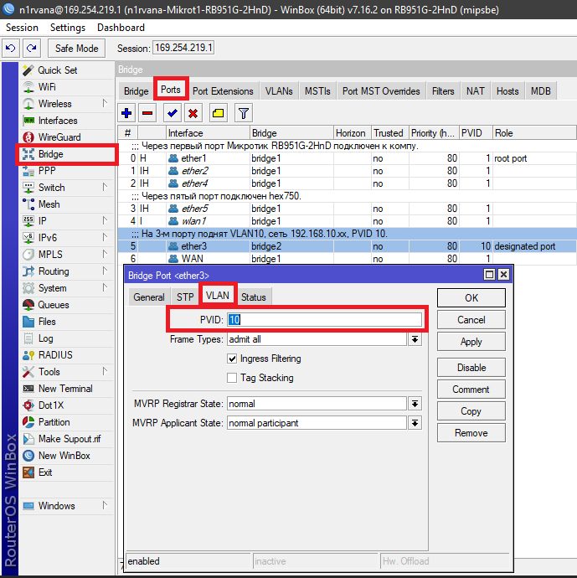

1. Поднимаем интерфейс.

Заходим в Interfaces – VLAN – General и делаем так как на скриншоте ниже.

Name – bridge2.10

VLAN ID: 10

Interface: bridge2

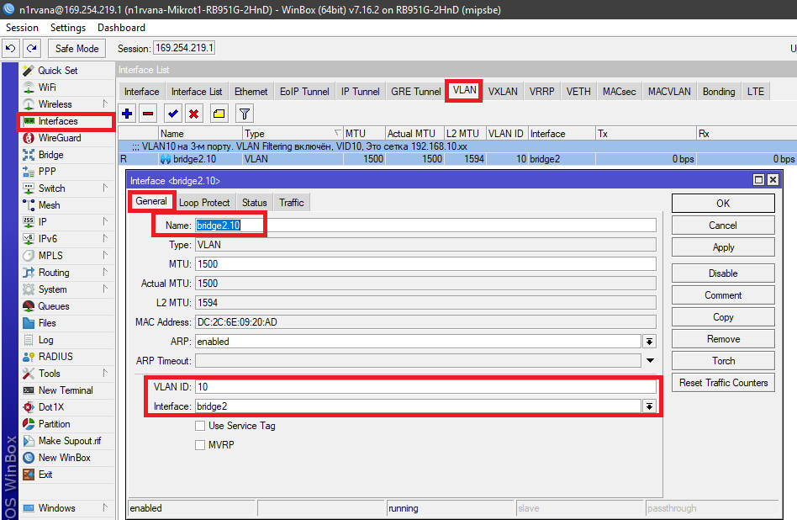

1. Теперь определим для нашего VLAN-a кто тэгированный, кто не тэгированный.

Заходим Bridge – VLANs – нажимаем на «**+**».

Bridge: bridge2

VLAN IDs: 10

Tagged: bridge2

Untagged: ether3

*Т.е для VLAN10,* ***тэгированный*** *интерфейс – это сам bridge2.*

*Т.е. если на него пришёл трафик с VLAN10, он его примет и пропустит дальше.*

***Не тэгированный****, т.е. тот который создаёт метку VLAN-a, т.е. добавляет её для входящего трафика на порт – это ether3.*

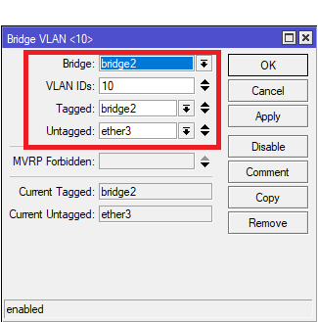

*Тоже самое более крупным планом.*

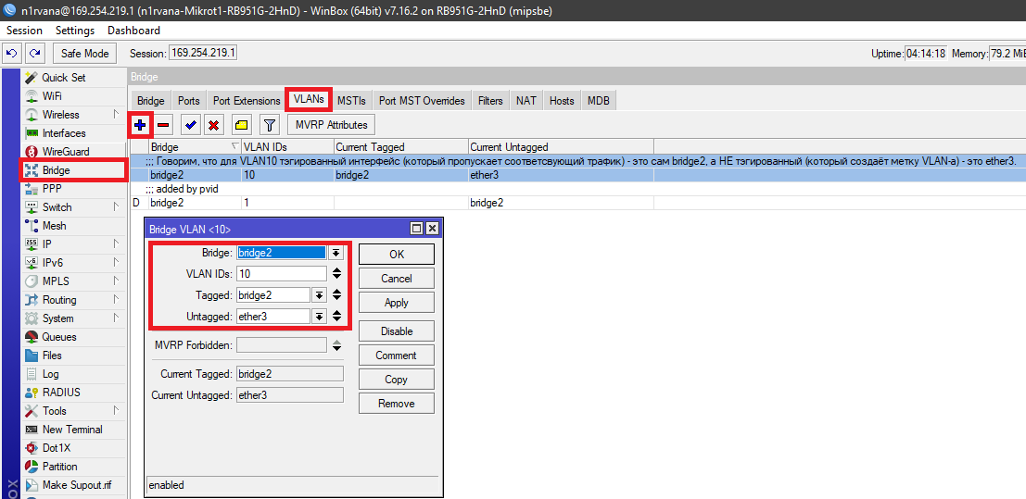

1. Теперь обозначим адрес сети (идентификатор сети) для bridge2.

Заходим в IP – Addresses и прописываем:

Address: 192.168.10.1/24 – это идентификатор сети

Network: здесь, по идее, ничего не надо, Микрот поставит её сам, но можно и прописать 192.168.10.0

Interface: bridge2.10

Скрин для уверенности.

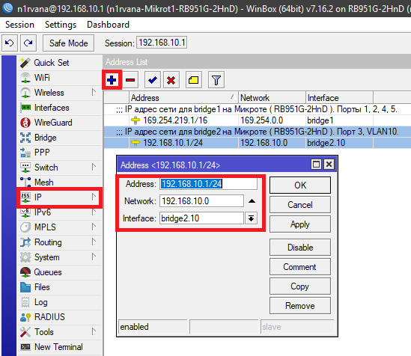

1. Теперь обозначим пул для нашего будущего DHCP-сервера, который будет раздавать IP адреса по 10-у VLAN-у.

Заходим IP – Pool и прописываем:

Name: Pool10 (здесь можно было бы прописать и Pool2, например, но поскольку у нас VLAN10, то и пул пускай будет Pool10).

Addresses: 192.168.10.2 – 192.168.10.254 (это рэйнж IP адресов, откуда DHCP-сервер будет брать, собственно IP адреса).

Next pool: none

*Почему рэйнж идёт не с 192.168.10.1, а с 192.168.10.2 ? 192.168.10.1 – это идентификатор сети, который мы указали выше.  
Он уже занят, его использовать нельзя.*

Скрин для наглядности.

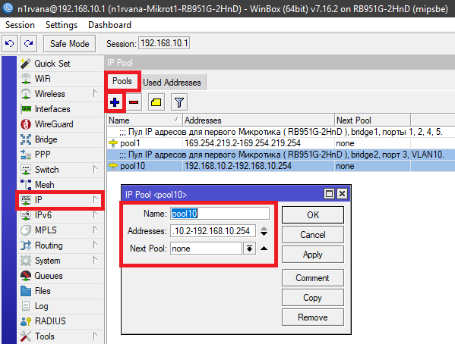

1. Запускаем сам DHCP-сервер.

Заходим IP – DHCP Server и прописываем:

Name: dhcp10 (ну или DHCP for VLAN10, это не суть важно).

Interface: bridge2.10

Lease time: 1d 00:00:00

Address Pool: pool10

Скринцы для наглядности

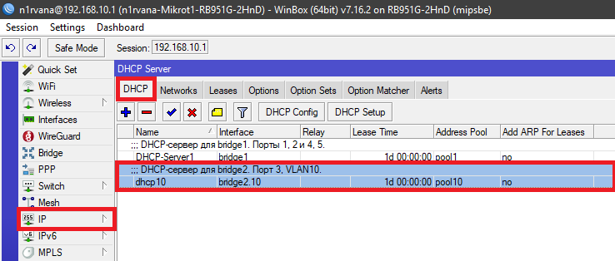

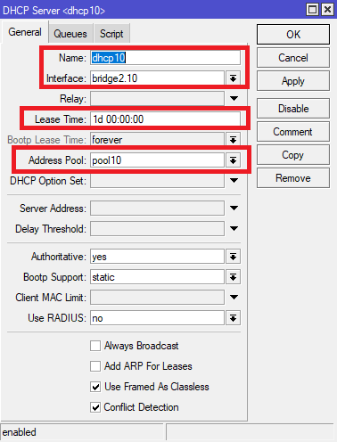

1. Теперь опишем сетку, шлюзы и DNS для конкретного VLAN-a. В нашем случае, для 10-го VLAN-a.

Заходим всё туда же IP – DHCP Server – Networks и прописываем:

Address: 192.168.10.0/24 (это адрес самой сети).

Gateway: 192.168.10.1 (это шлюз, т.е. идентификатор сети).

DNS Servers: 192.168.10.1 (здесь можно указать два, первым поставить самого себя, а вторым Google, или Яндекс).

DNS Servers: 8.8.8.8 (для Яндекса 77.88.8.8)

Скриншот для целостности.

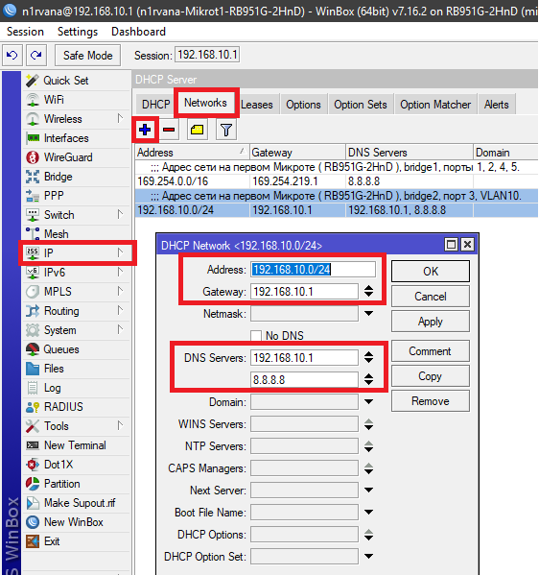

1. Теперь немножко поднастроим Firewall Микротика, чтобы можно было попадать на данный VLAN без проблем.

Заходим IP – Firewall – Address Lists – и добавляем правило

List: allow-winbox

Address: 192.168.10.0/24

Таким образом мы разрешаем доступ к сети 192.168.10.0/24

Скриншоты для наглядности.

*IP – Firewall – Address Lists*

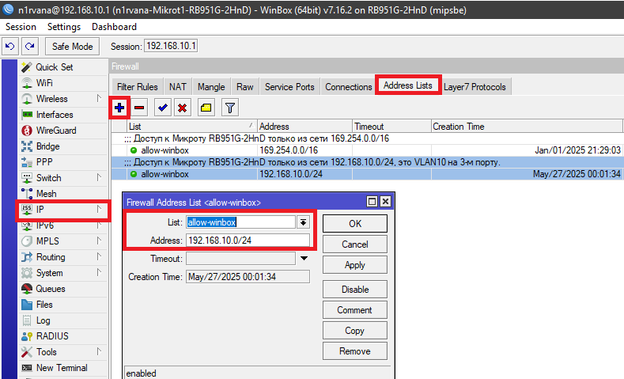

Теперь зайдём в Filter Rules (всё там же в Firewall).

И пропишем цепочку input (т.е. на вход).  
Src. Address List: [**!**] allow-winbox

Protocol: 6 (tcp)

Dst. Port: 8291 (Winbox работает по протоколу TCP, на порту 8291)

Connection state: [**V**] new (обрабатываем только новые пакеты. Т.е. не обрабатываем established пакеты, чтобы убрать лишнюю нагрузку на процессор)

Action: reject

Reject with: tcp reset (связка reject / tcp reset скажет злоумышленнику, что будто бы порта не существует. Таким образом, никто не узнает, что у нас вообще есть Winbox)

*Таким образом мы говорим «Реджектить всё, что не из листа allow-winbox».*

Это во вкладке **General**

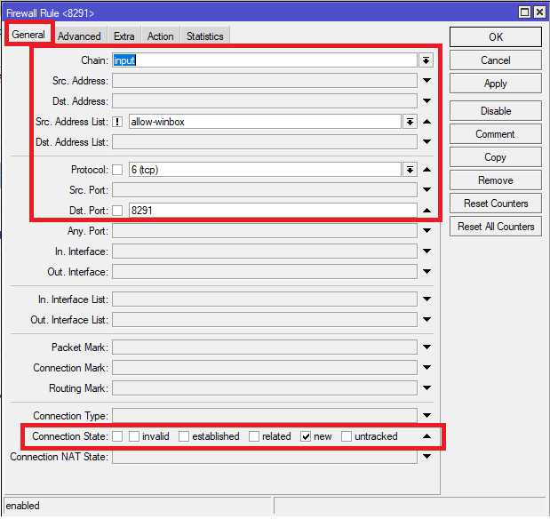

Это во вкладке **Action**

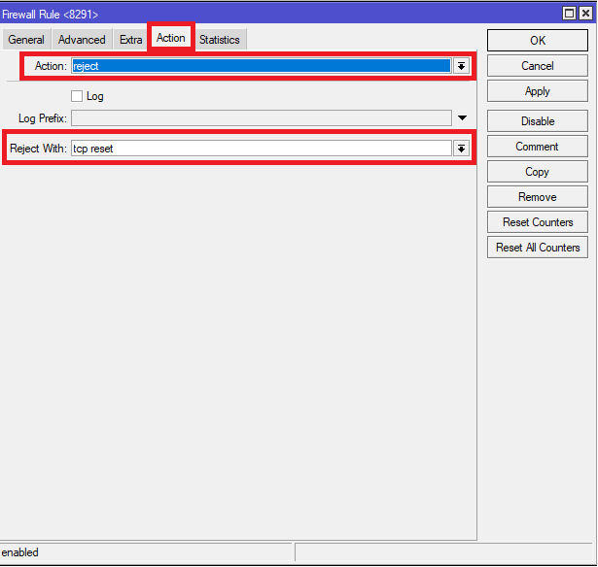

Дальше добавим ещё 2 правила разрешающих доступ по IP адресам.

Заходим в IP – Firewall – Filter Rules и добавляем.

***Первое правило.***

Chain – input

Address: 169.254.219.1

Action – Action – Accept.

***Второе правило.***

Chain – input.

Address: 192.168.10.1

Action – Action – Accept.

*Общий план IP – Firewall – Filter Rules.*

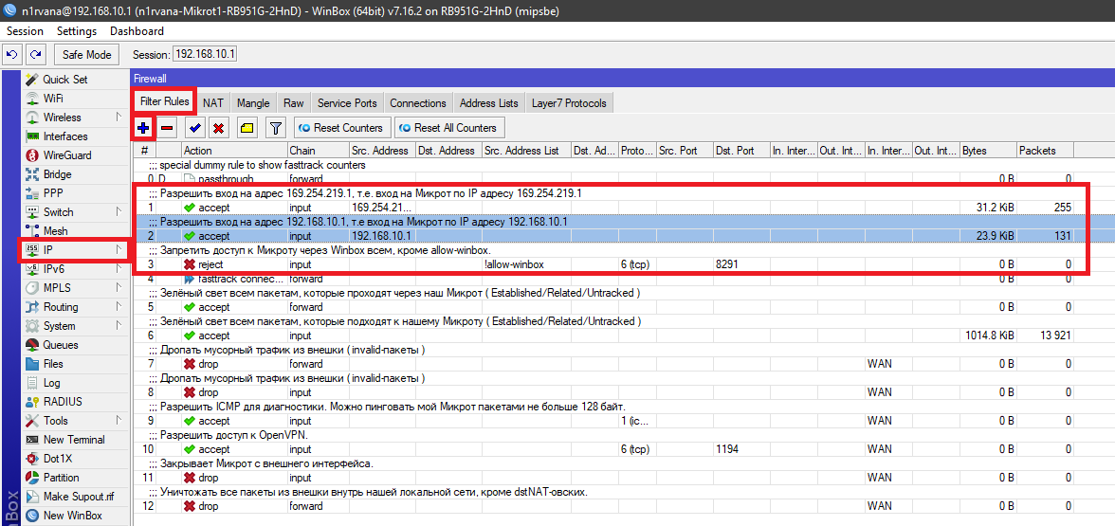

1. Теперь настроим Neighbor Discovery Protocol, чтобы VLAN отображался в Нейборсах нашего Winbox-a и мы могли спокойно на него заходить.

Заходим IP – Neighbors – Discovery settings.

**CDP** (Cisco Discovery Protocol) – для обнаружения только Цисковских устройств.

**LLDP** (Link Layer Discovery Protocol) – для обнаружения Cisco, Juniper, HP, Arista, Dell, Extreme Networks, Huawei, UserGate.

Коммутаторы, Маршрутизаторы, Wi-Fi точки доступа, серверы и серверные устройства, IP камеры, IP телефония, межсетевые экраны, какое-то специфическое промышленное оборудование, датчики, ну и тому подобное.

**MNDP** (Mikrotik Discovery Protocol) – протокол, разработанный Mikrotik, аналогичный LLDP и CDP, специально для устройств Mikrotik. Позволяет Mikrotik-ам обнаруживать друг друга в сети и обмениваться информацией.

Если мы 100% знаем, что в нашей сети нет IP телефонов, IP камер, железных межсетевых экранов, Цисок, а есть только Микротики, то CDP и LLDP можно выключить, дабы немного снизить нагрузку на процессор.

Interface: [**!**] WAN

*Это говорит нам ни в коем случае не отсылать и не принимать MNDP-шные сообщения с внешнего интерфейса.*

*Потому что в сети провайдера может быть большое количество устройств, которые работают с CDP, LLDP, MNDP.*

*Нам не нужна эта информация о них, а им не нужна эта информация о нас.*

*Это лишняя информация для атакующего, которую он может использовать для того чтобы разработать вектор атаки.*

Скриншот для наглядности.

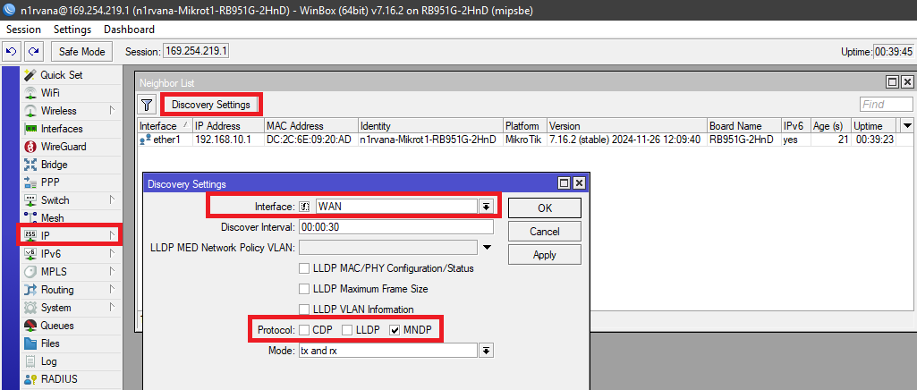

1. Ну и напоследок, сделаем небольшую маршрутизацию, чтобы можно было с одного компьютера, подключённого допустим через свитч, подключаться сразу и к IP 169.254.219.1 и IP 192.168.10.1.

Для начала зайдём на Микротике в IP – Routes.

Там должно быть вот так.

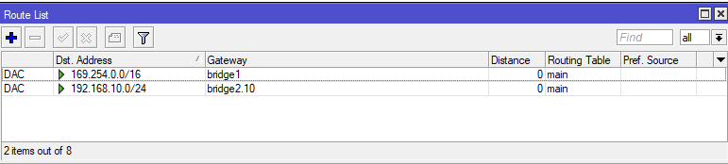

Эти маршруты должны встать сами, их прописывать не надо. Это просто проверка.

Теперь на самом компьютере нажимаем Win + R – ncpa.cpl

ПКМ по сетевой карточке к которой подключён Микротик – свойства – IP версии 4 (TCP/IP v4) – свойства –

Вешаем первый адрес на статику:

IP-адрес: 169.254.219.**2**

Маска подсети: 255.255.0.0

Основной шлюз: 169.254.219.**1**

DNS1: 8.8.8.8

DNS2: здесь можно поставить второй Гугловский 8.8.4.4, или Яндекс 77.88.8.8, или оставить пустым.

Теперь нажимаем «Дополнительно…» - «Параметры IP»

IP-адреса – Добавить…

Здесь добавляем

169.254.219.**2** / Маска: 255.255.0.0 (16-я).

192.168.10.**2** / Маска: 255.255.255.0 (24-я).

Основные шлюзы:

Добавить…

169.254.219.**1** / Метрика «Автоматический»

192.168.10.**1** / Метрика «Автоматический»

[**V**] Автоматическое назначение метрики

Скриншот для наглядности.

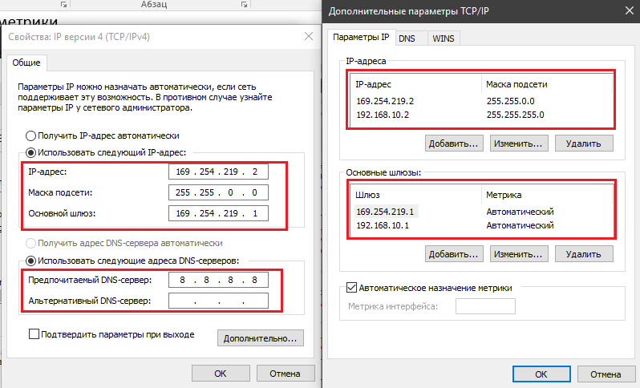

*Данный способ сводит на нет автоматическую выдачу IP адресов DHCP сервером, но если есть крайне острая нужда попадать в необходимый VLAN с одного компьютера, не имея дополнительных сетевых карт и маршрутизации, то можно сделать и так. Это способ называется IP алиасинг. IP алиасинг – это когда одной сетевой карточке присваивается несколько статических IP адресов.*

*Это что касается Windows, на Linux IP алиасинг реализуется примерно вот такими командами:*

*sudo ip addr add 192.168.10.x/24 dev eth0*

*sudo ip addr add 169.254.219.x/16 dev eth0*